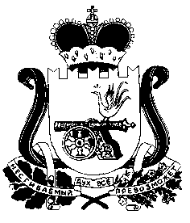

СОВЕТ ДЕПУТАТОВ СНЕГИРЕВСКОГО СЕЛЬСКОГО ПОСЕЛЕНИЯ
ШУМЯЧСКОГО РАЙОНА СМОЛЕНСКОЙ ОБЛАСТИ

РЕШЕНИЕ

от 01 октября 2019 года № 22

О внесении изменений в решение Совета депутатов Снегиревского сельского поселения Шумячского района Смоленской области от 30.10.2015 г. №14

В соответствии с областным законом от 03.05.2005 года № 29-з «О государственных должностях Смоленской области и о государственной гражданской службе Смоленской области» (в редакции областного закона от 12.09.2019 года № 75-з),

Совет депутатов Снегиревского сельского поселения Шумячского района Смоленской области

РЕШИЛ:

1. Внести в решение Совета депутатов Снегиревского сельского поселения Шумячского района Смоленской области от 30.10.2015 г. № 14 « Об установлении размера должностного оклада и размеров дополнительных выплат Главе муниципального образования Снегиревского сельского поселения Шумячского района Смоленской области, осуществляющему свои полномочия на постоянной основе (в редакции решений Совета депутатов Снегиревского сельского поселения от 27.11.2015 №21, от 09.01.2018 г. №2) следующие изменение:
Абзац 1 пункта 1 изложить в следующей редакции:
- размер должностного оклада согласно приложению № 1. Размер должностного оклада устанавливается в процентах от базовой суммы, установленной областным законом от 3 мая 2005 года № 29-з «О государственных должностях в Смоленской области и о государственной гражданской службе Смоленской области» (в редакции областного закона от 12.09.2019 года № 73- з).

2. Настоящее решение вступает в силу после дня его опубликования и распространяется на правоотношения, возникшие с 01 октября 2019 года.

Глава муниципального образования
Снегиревского сельского поселения

Шумячского района Смоленской области В.А.Тимофеев

